ESPECIFICACIÓN DE REQUERIMIENTOS DE SOFTWARE
SRS — Visión Electoral

Aplicación Web y Móvil para Encuestas Electorales de Campo

Repositorio: github.com/MiloAgudelo/vision-electoral
Norma IEEE 830-1998

13 de mayo de 2026

Equipo de Desarrollo — Proyecto Integrado 2026

Este documento presenta la Especificación de Requerimientos de Software (SRS) para el desarrollo de Visión Electoral: sistema integral de encuestas de campo en contexto electoral, con aplicación Android offline-first, API REST en Node.js + Express (TypeScript), almacenamiento central en MongoDB Atlas, autenticación con Firebase Auth (Google) y dashboard web en Angular. Sustituye el sistema manual de recolección y consolidación de información. El documento sigue la norma IEEE 830, detallando requerimientos funcionales y no funcionales, interfaces externas y anexos. Los diagramas (componentes, casos de uso, clases, flujos) se insertan en la sección 5 y en el repositorio bajo docs/architecture/.

Índice
1. Introducción 3
1.1. Propósito 3
1.2. Alcance 3
1.3. Definiciones, Acrónimos y Abreviaturas 3
1.4. Referencias 4
1.5. Visión General del Documento 4
2. Descripción General 5
2.1. Perspectiva del Producto 5
2.1.1. Sistema Actual 5
2.1.1.1. Deficiencias 5
2.1.2. Sistema Propuesto 5
2.2. Funcionalidades del Producto 6
2.2.1. Módulos de la Aplicación 6
2.3. Características de los Usuarios 6
2.4. Restricciones 6
2.5. Suposiciones y Dependencias 6
3. Requerimientos Específicos 8
3.1. Requerimientos Funcionales 8
3.1.1. Autenticación y Sesión 8
3.1.2. Captura y Almacenamiento Local 8
3.1.3. Sincronización 8
3.1.4. API y Persistencia Central 9
3.1.5. Interfaz Web 9
3.1.6. Seguridad, Auditoría y Usabilidad 9
3.2. Requerimientos No Funcionales 11
1. Rendimiento 11
2. Seguridad 11
3. Usabilidad 11
4. Confiabilidad y Disponibilidad 11
5. Mantenibilidad 11
6. Portabilidad 11
7. Escalabilidad 11
8. Restricciones de Diseño 11
9. Respaldo y Recuperación 11
10. Documentación y Soporte 12
11. Normativas 12
12. Integración con Sistemas Externos 12
3.3. Interfaces Externas 12
3.3.1. Interfaces de Hardware 12
3.3.2. Interfaces de Software 12
3.3.3. Consideraciones Generales 12
3.3.4. Dependencias y Requisitos 13
4. Casos de Uso Narrativos 14
4.1. Actor: Encuestador 14
CU-01 — Iniciar Sesión en la App Android 14
CU-02 — Capturar Encuesta en Campo (Offline) 14
CU-03 — Sincronizar Encuestas Pendientes 15
4.2. Actor: Analista 15
CU-04 — Consultar Dashboard de Cobertura por Zona 15
CU-05 — Revisar Nube de Palabras 16
4.3. Actor: Administrador 16
CU-06 — Gestionar Usuarios y Roles 16
5. Modelos y Diagramas 18
5.1. Diagrama de Clases 18
5.2. Diagrama de Componentes 18
5.3. Diagrama de Casos de Uso 19
5.4. Wireframes Web
5.5. Wireframes Móvil
5.6. Modelo de Datos Documental 21
5.7. Flujo de Sincronización Offline→Online 21
6. Anexos 22
Anexo A — Endpoints REST Completos 22
Anexo B — Esquema SQLite / Room (Android) 23
Tabla: SurveyEntity 23
Tabla: UserEntity 23
Anexo C — Colecciones MongoDB 23
Colección: users 23
Colección: survey_responses (las plantillas viven en survey_templates separada — ver docs/database/schema.md) 24
Colección: zones 24
Anexo D — Variables de Entorno (.env.example) 25
Anexo E — Stack y Monorepo 25
Anexo F — Equipo de Desarrollo 25

1. Introducción

1.1. Propósito
El propósito de este documento es especificar de manera detallada y estructurada los requerimientos para Visión Electoral: plataforma que automatiza la recolección de encuestas en terreno, la centralización de respuestas y el análisis estadístico para equipos de estudio de campo en escenarios electorales. La solución aborda limitaciones de procesos manuales, mejora la trazabilidad de datos y apoya decisiones basadas en evidencia, alineada con el código y la documentación del monorepo visión-electoral.

1.2. Alcance
El sistema abarcará las siguientes funcionalidades:
- Gestión de usuarios y roles: Administración de encuestadores, analistas y administradores; asignación de permisos; perfil almacenado en MongoDB; autenticación federada con Google mediante Firebase.
- Captura de encuestas en campo: formularios en aplicación Android nativa (Kotlin), validación local, almacenamiento offline en SQLite mediante Room.
- Sincronización: envío de lotes de encuestas pendientes al backend (POST /api/surveys/sync) con WorkManager y Retrofit; idempotencia por UUID generado en dispositivo.
- API REST: Node.js + Express + TypeScript; verificación de idToken Firebase (Admin SDK); emisión de JWT propio; validación de entradas con Zod; persistencia con Mongoose en MongoDB Atlas.
- Análisis y reportes web: dashboard Angular por rol; KPIs; gráficos (Chart.js / ng2-charts); estadísticas por zona y por encuestador; actualización en tiempo casi real.
- Seguridad y auditoría: TLS, no registro de secretos en logs, trazabilidad mínima de sincronización.

1.3. Definiciones, Acrónimos y Abreviaturas
- API REST: Interfaz que expone recursos vía HTTP siguiendo el estilo REST.
- Angular: Framework frontend (TypeScript) para la aplicación web del monorepo (apps/web).
- Backend: Servidor apps/api: Express, lógica de negocio y acceso a datos.
- Express: Framework web minimalista para Node.js usado en la API.
- Firebase Auth: Servicio de autenticación; flujo Google OAuth en móvil y web.
- Firebase Admin SDK: Verificación server-side del idToken de Firebase.
- idToken: Token de identidad emitido por Firebase al usuario autenticado.
- JWT: JSON Web Token firmado por el backend para autorizar llamadas a la API.
- KPI: Indicador clave de desempeño mostrado en tableros.
- MongoDB / MongoDB Atlas: Base de datos documental y servicio en nube.
- Mongoose: ODM para modelar esquemas sobre MongoDB desde Node.js.
- Node.js: Runtime JavaScript/TypeScript del servidor.
- Room: Capa de persistencia SQLite en Android.
- SRS: Software Requirements Specification (este documento).
- TypeScript: Superset tipado usado en web y api.
- UUID: Identificador único universal generado en dispositivo.
- WCAG 2.1: Pautas de accesibilidad web del W3C.
- WorkManager: API Android para trabajos en background con restricciones de red.
- Zod: Biblioteca de validación de esquemas en el backend.

1.4. Referencias
- [1] IEEE Std 830-1998, IEEE Recommended Practice for Software Requirements Specifications.
- [2] Congreso de Colombia, Ley 1581 de 2012 (Habeas Data / protección de datos personales).
- [3] ISO/IEC 27110:2020, Tecnologías de la información — Ciberseguridad — Visión general y conceptos.
- [4] W3C, WCAG 2.1, https://www.w3.org/TR/WCAG21/
- [5] Documentación Firebase: https://firebase.google.com/docs
- [6] Documentación MongoDB Atlas: https://www.mongodb.com/docs/atlas/
- [7] Repositorio del proyecto: https://github.com/MiloAgudelo/vision-electoral
- [8] RFC 7519, JSON Web Token (JWT).

1.5. Visión General del Documento
- Sección 1: Introducción (propósito, alcance, definiciones, referencias).
- Sección 2: Descripción general: perspectiva del producto, sistema actual con deficiencias, sistema propuesto, módulos, usuarios, restricciones y supuestos.
- Sección 3: Requerimientos específicos: funcionales, no funcionales e interfaces externas.
- Sección 4: Casos de uso narrativos por rol.
- Sección 5: Modelos y diagramas de arquitectura.
- Sección 6: Anexos (endpoints, esquemas MongoDB, SQLite, variables de entorno, equipo).

2. Descripción General

2.1. Perspectiva del Producto

2.1.1. Sistema Actual
Organizaciones que realizan mediciones o campañas electorales de campo suelen combinar formularios en papel, mensajería informal y hojas de cálculo. El consolidado de respuestas depende de digitación manual tardía, lo que retrasa el conocimiento de cobertura por territorio, dificulta la supervisión de encuestadores y eleva el riesgo de errores o pérdidas de hojas. No hay una única fuente de verdad ni trazabilidad uniforme entre el momento de la entrevista y el dato analizado.

2.1.1.1. Deficiencias
- Propensión a errores y pérdida de continuidad: Transcripción desde papel o fotos dispersas aumenta omisiones y errores. Inconsistencias afectan la confiabilidad para decisiones o comunicación con stakeholders.
- Dependencia de consolidadores y cuellos de botella: Pocas personas concentran la digitación y limpieza. Riesgo operativo ante ausencias o picos de volumen el día de cierre.
- Comunicación y coordinación ineficientes: Supervisión por chat sin visibilidad de métricas unificadas. Dificultad para ver productividad por encuestador o zona en tiempo cercano al real.
- Falta de seguridad y respaldo homogéneos: Archivos locales sin política única de respaldo ni control de acceso. Exposición a pérdida de dispositivos o versiones contradictorias del mismo archivo.
- Informes limitados o tardíos: La parametrización débil impide comparar periodos, zonas o versiones de cuestionario. Se retrasa la detección de sesgos de cobertura o desviaciones de protocolo.
- Operación móvil sin diseño offline-first: Dependencia total de conexión en campo interrumpe la captura en zonas con mala señal. No hay cola clara de reintentos ni idempotencia en servidor.
- Auditoría y trazabilidad insuficientes: Difícil reconstruir quién capturó qué y cuándo se centralizó la respuesta.

2.1.2. Sistema Propuesto
Se propone Visión Electoral: ecosistema con app Android offline-first (SQLite/Room), sincronización mediante API Express hacia MongoDB Atlas, autenticación Google vía Firebase y verificación en servidor, y dashboard Angular por rol. El sistema:
- Automatiza la captura y el envío de encuestas, reduciendo transcripción manual.
- Centraliza la información con esquema documental e índices para consultas analíticas.
- Mejora la seguridad: TLS, JWT de aplicación, gestión cuidadosa de secretos y buenas prácticas de logging.
- Soporta la toma de decisiones con KPIs, tablas y gráficos alineados a cada rol.
- Aumenta la calidad operativa: idempotencia por UUID, validación con Zod, documentación en docs/.

2.2. Funcionalidades del Producto

2.2.1. Módulos de la Aplicación
- Módulo 1 — Gestión de Usuarios y Roles: Alta, edición y baja lógica de usuarios según política del administrador. Roles: encuestador, analista, administrador. El JWT expone el rol autorizado. Datos de perfil persistidos en MongoDB.
- Módulo 2 — Definición de Plantillas de Encuesta: Parametrización del cuestionario (estructura de preguntas abiertas y cerradas, obligatoriedad, cardinalidad single/multiple para cerradas). Las plantillas tienen ciclo de vida borrador → publicada → archivada. Una plantilla publicada es INMUTABLE en sus preguntas y opciones (tenga o no respuestas asociadas); para hacer cambios el admin la duplica y archiva la original. Esto cierra la ventana de carrera mobile-cachea ↔ admin-edita ↔ sync. Asociación a zonas u otras dimensiones de análisis cuando aplique.
- Módulo 3 — Captura Móvil (Android): UI de login con Google, formularios, validación, guardado local. Entidades Room: encuesta (submission_id UUID v4, template_id, surveyor_uid, zone_id, answers JSON, timestamps, sync_status). No se almacenan datos identificables del encuestado — las respuestas son anónimas.
- Módulo 4 — Sincronización: WorkManager con restricción de red disponible. Envío de listas al endpoint de sync; confirmación y marcado local de sincronizado.
- Módulo 5 — API y Persistencia Central: Módulos previstos: auth, surveys, users, zones, stats. Índices MongoDB por encuestador, zona y fecha para tableros.
- Módulo 6 — Dashboard Web y Reportes: Vistas por rol; gráficos y tablas; exportación si se implementa. Actualización casi en tiempo real (polling o WebSockets según decisión).
- Módulo 7 — Zonas y Cobertura: Consultas agregadas por territorio; visualización acorde al diseño UX.
- Módulo 8 — Seguridad y Auditoría: Autenticación/autorización, política de tokens, registro de eventos relevantes de sync/admin.

2.3. Características de los Usuarios
- Encuestadores: Personal que aplica encuestas en campo. Completan formularios sin conexión estable, revisan resumen de avance y sincronizan lotes al recobrar conectividad. Habilidades: uso habitual de smartphone Android.
- Analistas: Quienes supervisan calidad y cobertura de la campaña. Exploran agregados por zona y por encuestador, identifican tendencias y comparan periodos. Habilidades: navegación web e interpretación de gráficos.
- Administradores: Quienes gestionan usuarios y parámetros del sistema. Acceden a vistas analíticas y funciones de configuración. Habilidades: herramientas web y nociones de administración de sistemas.

2.4. Restricciones
- Conectividad: la sincronización y el uso pleno del dashboard requieren internet; la captura núcleo no.
- Plataforma móvil: Android según alcance actual del repositorio.
- Cumplimiento: tratamiento de datos personales conforme a Ley 1581 en Colombia cuando corresponda.
- Infraestructura: dependencia de Firebase, MongoDB Atlas y del proveedor de hosting del backend/frontend.
- Seguridad web: el JWT de aplicación no debe almacenarse en localStorage (mitigar XSS).

2.5. Suposiciones y Dependencias
- Encuestadores cuentan con dispositivos Android compatibles y cuentas Google válidas.
- Existirá personal que administre roles y supervise la campaña.
- El equipo mantendrá actualizada la documentación en docs/ acorde a PRs que cambien API o esquemas.
- Dependencias: Proyecto Firebase con Auth, Cluster MongoDB Atlas, Node.js >= 22, pnpm, Android Studio, Git.
- Variables de entorno y archivos google-services.json / local.properties fuera del control de versiones.

3. Requerimientos Específicos

3.1. Requerimientos Funcionales

3.1.1. Autenticación y Sesión
RF-1 (Alta): El sistema debe permitir iniciar sesión con Google mediante Firebase en Android y en web.
Criterio de aceptación: El usuario puede autenticarse con su cuenta Google desde la app Android y desde el navegador web. Tras el flujo OAuth se obtiene un idToken válido verificado por Firebase Admin SDK sin errores.
RF-2 (Alta): El backend debe verificar el idToken con Firebase Admin en POST /api/auth/verify y emitir JWT con rol.
Criterio de aceptación: Al enviar un idToken válido, la API responde HTTP 200 con un JWT firmado que contiene uid, email y rol. Con idToken inválido o expirado responde HTTP 401.
RF-3 (Alta): Los endpoints protegidos deben rechazar peticiones sin JWT válido, salvo rutas públicas explícitas.
Criterio de aceptación: Petición a endpoint protegido sin Authorization header recibe HTTP 401. Solo /api/auth/verify y /health son públicas.

3.1.2. Captura y Almacenamiento Local
RF-4 (Alta): La app debe capturar encuestas con validación previa a guardar en SQLite.
Criterio de aceptación: Al intentar guardar un formulario incompleto, la app muestra mensajes de error por campo faltante y no persiste el registro. Un formulario válido se guarda correctamente en Room.
RF-5 (Alta): Cada encuesta debe tener identificador UUID v4 generado en dispositivo.
Criterio de aceptación: Al inspeccionar la base de datos Room, cada SurveyEntity tiene un campo id con formato UUID v4 único. No hay dos encuestas con el mismo UUID.
RF-6 (Alta): Debe registrarse estado de sincronización por encuesta con tres estados terminales: 'pending' (pendiente), 'synced' (confirmada por el servidor) y 'rejected' (rechazada por validación).
Criterio de aceptación: La columna sync_status de SurveyEntity es 'pending' al crear la encuesta, pasa a 'synced' tras confirmación exitosa del servidor, o a 'rejected' si el servidor la devuelve en la lista de rejected. Las rejected no se reintentan automáticamente.

3.1.3. Sincronización
RF-7 (Alta): Con red disponible, el sistema debe enviar lotes pendientes a POST /api/surveys/sync.
Criterio de aceptación: WorkManager detecta conectividad y dispara el job de sincronización. Las encuestas con sync_status='pending' se agrupan y envían (cada payload incluye surveyor_uid del autor original) sin requerir acción manual del usuario.
RF-8 (Alta): El procesamiento en servidor debe ser idempotente respecto al submission_id (UUID v4) de encuesta, con verificación de payload: si el submission_id se repite con el mismo contenido se considera duplicado legítimo; si difiere se rechaza con razón submission_id_conflict.
Criterio de aceptación: Si se envía el mismo submission_id dos veces con el mismo payload, el servidor procesa la primera y retorna en la lista 'duplicated' para la segunda sin duplicar el registro. Si el segundo envío trae payload diferente, retorna en 'rejected' con razón submission_id_conflict y no sobrescribe.
RF-9 (Media): Ante error parcial, las confirmadas se marcan 'synced', las devueltas en 'rejected' pasan a sync_status='rejected' con last_error registrado, y solo las no respondidas (timeout/red) permanecen en 'pending' para reintento.
Criterio de aceptación: Si el servidor confirma 8 de 10 encuestas de un lote, esas 8 pasan a sync_status='synced'. De las 2 restantes: las que el servidor devolvió en 'rejected' pasan a sync_status='rejected' (no se reintentan); las que no obtuvieron respuesta permanecen en 'pending' para el próximo ciclo de WorkManager.

3.1.4. API y Persistencia Central
RF-10 (Alta): Validar payloads con Zod antes de persistir cambios relevantes.
Criterio de aceptación: Un payload con campos faltantes o de tipo incorrecto recibe HTTP 422 con detalle de los errores de validación. Un payload válido procede a persistirse.
RF-11 (Media): Exponer GET /api/surveys con filtros según permisos.
Criterio de aceptación: Un encuestador solo ve sus propias encuestas. Un analista o admin ve todas. Los filtros ?zone= y ?date= reducen correctamente el resultado.
RF-12 (Media): Exponer estadísticas GET /api/stats/by-zone y /api/stats/by-surveyor para analista/admin.
Criterio de aceptación: La respuesta incluye conteos agrupados correctamente. Un encuestador que intente acceder recibe HTTP 403.
RF-13 (Media): Exponer GET /api/stats/kpis para indicadores consolidados.
Criterio de aceptación: La respuesta contiene al menos: total_surveys, surveys_today, active_surveyors, completion_rate. Los valores coinciden con los datos en MongoDB.
RF-14 (Media): Administrador puede listar usuarios (GET /api/users) y cambiar roles (PATCH /api/users/:id/role).
Criterio de aceptación: GET /api/users retorna array de usuarios con uid, email y rol. PATCH con rol válido actualiza correctamente. PATCH con rol inválido retorna HTTP 400.

3.1.5. Interfaz Web
RF-15 (Alta): Dashboard encuestador: encuestas hoy, total histórico, productividad diaria.
Criterio de aceptación: Al ingresar, el encuestador ve tres KPIs actualizados: encuestas del día, total acumulado y gráfico de productividad por día de la semana.
RF-16 (Alta): Dashboard analista: por zona, por encuestador, tendencias, word cloud según reglas de negocio.
Criterio de aceptación: El analista puede filtrar por zona y ver gráfico de barras agrupadas. El word cloud refleja las respuestas textuales más frecuentes. Los datos se actualizan sin recargar la página.
RF-17 (Alta): Dashboard administrador: capacidades analíticas y de gestión según RF-14.
Criterio de aceptación: El admin ve las mismas vistas del analista más una sección de gestión de usuarios donde puede cambiar roles.
RF-18 (Media): La SPA debe ser usable en escritorio y móvil (responsive).
Criterio de aceptación: En viewport de 375px los componentes no se solapan, el menú de navegación colapsa a hamburger y las tablas permiten scroll horizontal.

3.1.6. Seguridad, Auditoría y Usabilidad
RF-19 (Alta): No registrar contraseñas ni tokens completos en logs.
Criterio de aceptación: Al revisar los logs del servidor, no aparece ningún valor de Authorization, FIREBASE_PRIVATE_KEY ni JWT_SECRET en texto plano.
RF-20 (Media): Registrar eventos mínimos de sincronización/admin para auditoría operativa.
Criterio de aceptación: Cada sync batch genera una entrada de log con timestamp, uid del encuestador, cantidad de encuestas enviadas y código de resultado.
RF-21 (Alta): Interfaz web coherente entre módulos (navegación clara).
Criterio de aceptación: El usuario puede navegar entre todas las secciones sin perder contexto. El menú activo indica la sección actual.
RF-22 (Baja): Notificaciones in-app o por correo pueden añadirse como mejora futura.
Criterio de aceptación: No es bloqueante para el núcleo del sistema. Se documenta como alcance evolutivo.

3.2. Requerimientos No Funcionales

1. Rendimiento
- RNF-1 (Alta): Soportar carga concurrente razonable de encuestadores sincronizando sin degradación severa (objetivo orientador ≥ 50 sesiones concurrentes en API).
- RNF-2 (Media): Pantallas web deben cargar en ≤ 3 s en condiciones normales de red.

2. Seguridad
- RNF-3 (Alta): Cifrar tráfico con TLS en producción.
- RNF-4 (Alta): Cumplir buenas prácticas de protección de datos personales y lineamientos ISO/IEC 27110 aplicables al alcance del proyecto.
- RNF-5 (Alta): Autenticación y autorización obligatorias en recursos sensibles.

3. Usabilidad
- RNF-6 (Media): Flujos comprensibles para encuestador sin capacitación extensa.
- RNF-7 (Media): Considerar accesibilidad (WCAG 2.1) en componentes web donde sea viable.

4. Confiabilidad y Disponibilidad
- RNF-8 (Alta): Disponibilidad objetivo ≥ 99% en horario de operación de campaña, sujeta a proveedor cloud.
- RNF-9 (Alta): Backups automáticos de MongoDB Atlas y plan de restauración documentado.

5. Mantenibilidad
- RNF-10 (Media): Código modular en api/web/mobile. Estilo y lint acordes a CONTRIBUTING.md del repo.

6. Portabilidad
- RNF-11 (Media): Web compatible con Chrome, Edge, Firefox y Safari recientes.
- RNF-12 (Media): App Android en versiones mínimas definidas en Gradle del proyecto.

7. Escalabilidad
- RNF-13 (Media): Arquitectura stateless en API y escalado horizontal según despliegue.

8. Restricciones de Diseño
- RNF-14 (Media): Frontend con Angular, TypeScript, HTML5, CSS moderno (Tailwind según apps/web).
- RNF-15 (Media): Persistencia central en MongoDB Atlas.

9. Respaldo y Recuperación
- RNF-16 (Alta): Respaldos automáticos diarios como mínimo en Atlas o política equivalente documentada.
- RNF-17 (Alta): Procedimiento escrito de restauración ante pérdida de datos.

10. Documentación y Soporte
- RNF-18 (Media): Manual de usuario (PDF o sección web) actualizado.
- RNF-19 (Media): Manual técnico con arquitectura, variables de entorno y despliegue.
- RNF-20 (Media): Canal de soporte académico/operativo con tiempo de respuesta acordado por el equipo.

11. Normativas
- RNF-21 (Alta): Cumplimiento de Ley 1581 y políticas internas de datos cuando apliquen.

12. Integración con Sistemas Externos
- RNF-22 (Alta): Integración estable con Firebase Auth y Admin SDK.
- RNF-23 (Media): Documentación OpenAPI/Postman en docs/api para consumidores internos.

3.3. Interfaces Externas

3.3.1. Interfaces de Hardware
Los encuestadores utilizan smartphones o tablets Android. El sistema debe optimizar consumo de batería y uso tolerante a señal intermitente. Sensores opcionales (p. ej. ubicación) solo se usarán si la política de privacidad y el cuestionario lo autorizan explícitamente.
- Componentes conceptuales: pantalla táctil, almacenamiento interno, radio celular/Wi-Fi.
- Funcionamiento: captura offline → almacenamiento SQLite → sync vía HTTPS cuando WorkManager detecta red.
- Consideraciones: protección física del dispositivo; políticas de bloqueo; actualizaciones de seguridad del SO.

3.3.2. Interfaces de Software
- Firebase Auth / Admin SDK: autenticación OAuth Google en clientes; verificación de idToken en servidor. Flujo: cliente obtiene idToken → POST /api/auth/verify → JWT de aplicación.
- MongoDB Atlas: Driver/ODM Mongoose desde Node.js. Conexión mediante MONGODB_URI con usuario de mínimo privilegio. Backups y monitoreo según consola Atlas.
- Retrofit (Android) ↔ API Express JSON: contrato REST entre la app móvil y el backend.
- Angular HttpClient ↔ mismos endpoints con encabezado Authorization Bearer.

3.3.3. Consideraciones Generales
- Seguridad y privacidad: cifrado en tránsito; minimizar datos personales en logs; acuerdos de retención alineados a la campaña.
- Conectividad y disponibilidad: calidad variable en campo; diseño resiliente con reintentos y estados locales.
- Desarrollo y pruebas: entornos separados (dev/staging) cuando el equipo lo habilite; datos de prueba anonimizados.
- Documentación y mantenimiento: actualizar docs/ en el mismo PR que cambie contratos o esquemas.

3.3.4. Dependencias y Requisitos
- Hardware necesario: dispositivos Android compatibles con la versión mínima SDK del proyecto. Estaciones de desarrollo con recursos para Android Studio, Node.js y pnpm.
- Servicios externos: Proyecto Firebase con Auth habilitado. Cluster MongoDB Atlas. Infraestructura de red y DNS para desplegar API y frontend.
- Recursos humanos: desarrolladores web (Angular), backend (Node/Express), móvil (Kotlin) y datos (modelo MongoDB). Roles de operación para administrar usuarios y validar calidad de datos de campo.

4. Casos de Uso Narrativos

Esta sección describe los casos de uso principales del sistema Visión Electoral, organizados por actor. Cada caso de uso detalla el flujo principal, flujos alternativos y las condiciones de entrada y salida.

4.1. Actor: Encuestador

CU-01 — Iniciar Sesión en la App Android

Identificador | CU-01
Nombre | Iniciar sesión en la app Android
Actor principal | Encuestador
Precondiciones | El encuestador tiene instalada la app Visión Electoral, cuenta Google válida y el servidor está disponible.
Flujo principal | 1. El encuestador abre la app y presiona 'Iniciar sesión con Google'. 2. El sistema redirige al selector de cuenta Google del dispositivo. 3. El encuestador selecciona su cuenta. 4. Firebase devuelve un idToken al cliente. 5. La app envía el idToken al backend (POST /api/auth/verify). 6. El backend valida el token y retorna un JWT con rol 'encuestador'. 7. La app almacena el JWT y redirige al dashboard móvil.
Flujo alternativo A | A1. Si el idToken es inválido o expirado, el backend retorna HTTP 401 y la app muestra 'No se pudo autenticar. Inténtalo de nuevo.'
Flujo alternativo B | B1. Si no hay red al momento del login, la app muestra 'Se requiere conexión para el primer acceso.' y el flujo se cancela.
Postcondición | El encuestador está autenticado y puede acceder a la captura de encuestas.
RF relacionados | RF-1, RF-2, RF-3

CU-02 — Capturar Encuesta en Campo (Offline)

Identificador | CU-02
Nombre | Capturar encuesta en campo en modo offline
Actor principal | Encuestador
Precondiciones | El encuestador está autenticado en la app. Puede no tener conexión a internet.
Flujo principal | 1. El encuestador abre el formulario de encuesta desde el menú principal. 2. Completa los campos requeridos (zona y respuestas a las preguntas de la plantilla) — sin datos identificables del encuestado, las respuestas son anónimas. 3. Presiona 'Guardar encuesta'. 4. La app genera un submission_id (UUID v4) único para la encuesta. 5. La app valida todos los campos antes de persistir. 6. La encuesta se almacena en SQLite (Room) con sync_status='pending' y surveyor_uid del usuario actual. 7. La app confirma visualmente: 'Encuesta guardada correctamente'.
Flujo alternativo A | A1. Si algún campo requerido está vacío, la app resalta el campo con error y no permite guardar hasta completarlo.
Flujo alternativo B | B1. Si hay conectividad disponible, WorkManager puede disparar la sincronización inmediatamente tras guardar.
Postcondición | La encuesta queda almacenada localmente con sync_status='pending' y será sincronizada al recuperar red.
RF relacionados | RF-4, RF-5, RF-6

CU-03 — Sincronizar Encuestas Pendientes

Identificador | CU-03
Nombre | Sincronizar encuestas pendientes al recuperar conectividad
Actor principal | Encuestador (proceso automático de WorkManager)
Precondiciones | Existen encuestas con sync_status='pending' en la base de datos local. El dispositivo detecta conectividad disponible.
Flujo principal | 1. WorkManager detecta red disponible y activa el SyncWorker. 2. La app consulta Room y obtiene todas las encuestas con sync_status='pending'. 3. Agrupa las encuestas en un lote y envía POST /api/surveys/sync con el JWT en el header; cada item del payload incluye surveyor_uid (autor original). 4. El servidor valida el JWT, verifica que el surveyor_uid del payload coincida con el firebase_uid del JWT (o que el portador sea administrador), aplica las reglas R1–R8 e idempotencia con verificación de payload, y retorna { accepted, duplicated, rejected }. 5. La app actualiza sync_status='synced' para accepted y duplicated, y sync_status='rejected' (con last_error) para las rejected. 6. Si no hay más pendientes, el worker termina exitosamente.
Flujo alternativo A | A1. Si el servidor retorna algunas encuestas en 'rejected', esas pasan a sync_status='rejected' con last_error y NO se reintentan automáticamente (el usuario decide si descartar o re-editar). Las que no obtuvieron respuesta por timeout/red permanecen en 'pending' y se reintentarán en el próximo ciclo.
Flujo alternativo B | B1. Si el JWT expiró, el worker detiene la sincronización y notifica al encuestador para que vuelva a autenticarse.
Postcondición | Las encuestas confirmadas están disponibles en el dashboard web para analistas y administradores.
RF relacionados | RF-7, RF-8, RF-9

4.2. Actor: Analista

CU-04 — Consultar Dashboard de Cobertura por Zona

Identificador | CU-04
Nombre | Consultar dashboard de cobertura por zona
Actor principal | Analista
Precondiciones | El analista está autenticado en la web con rol 'analista'. Existen encuestas sincronizadas en MongoDB.
Flujo principal | 1. El analista accede a la sección 'Cobertura por Zona' del dashboard. 2. La SPA Angular envía GET /api/stats/by-zone con el JWT. 3. El backend agrega las encuestas por zona y retorna los conteos. 4. El dashboard renderiza un gráfico de barras con la cobertura por zona. 5. El analista puede seleccionar un rango de fechas para filtrar los datos. 6. El gráfico se actualiza con los datos filtrados sin recargar la página.
Flujo alternativo A | A1. Si no hay datos para el filtro seleccionado, el gráfico muestra 'Sin encuestas en el período seleccionado'.
Postcondición | El analista tiene visibilidad de la distribución geográfica de encuestas capturadas.
RF relacionados | RF-12, RF-16

CU-05 — Revisar Nube de Palabras

Identificador | CU-05
Nombre | Revisar nube de palabras de respuestas textuales
Actor principal | Analista
Precondiciones | El analista está autenticado. Existen respuestas textuales en la base de datos.
Flujo principal | 1. El analista navega a la sección 'Análisis de Respuestas' del dashboard. 2. La SPA solicita al backend los datos de frecuencia de términos. 3. El backend procesa las respuestas textuales y retorna términos con sus frecuencias. 4. El componente web renderiza la nube de palabras con tamaño proporcional a la frecuencia. 5. El analista puede hacer hover sobre una palabra para ver su conteo exacto.
Postcondición | El analista identifica tendencias textuales en las respuestas de campo.
RF relacionados | RF-16

4.3. Actor: Administrador

CU-06 — Gestionar Usuarios y Roles

Identificador | CU-06
Nombre | Gestionar usuarios y roles del sistema
Actor principal | Administrador
Precondiciones | El administrador está autenticado con rol 'admin'.
Flujo principal | 1. El admin navega a 'Gestión de Usuarios'. 2. La SPA carga la lista de usuarios vía GET /api/users. 3. El admin selecciona un usuario y presiona 'Cambiar Rol'. 4. Selecciona el nuevo rol del selector (encuestador / analista / admin). 5. La SPA envía PATCH /api/users/:id/role con el nuevo rol. 6. El backend actualiza el rol en MongoDB y retorna HTTP 200. 7. La lista se refresca mostrando el rol actualizado.
Flujo alternativo A | A1. Si el rol enviado no es válido, el backend retorna HTTP 400 con detalle del error.
Postcondición | El usuario tiene el nuevo rol activo; en su próximo login el JWT reflejará el rol actualizado.
RF relacionados | RF-14, RF-17

5. Modelos y Diagramas

Esta sección referencia los artefactos de arquitectura y diseño del sistema. Los diagramas se mantienen en el repositorio bajo docs/architecture/ en formatos PNG, SVG o DrawIO según se especifica en AGENTS.md.

5.1. Diagrama de Clases
Dominio móvil (SurveyEntity, UserEntity), DTOs compartidos y modelos Mongoose del backend. Fuente: docs/architecture/class-diagram.png
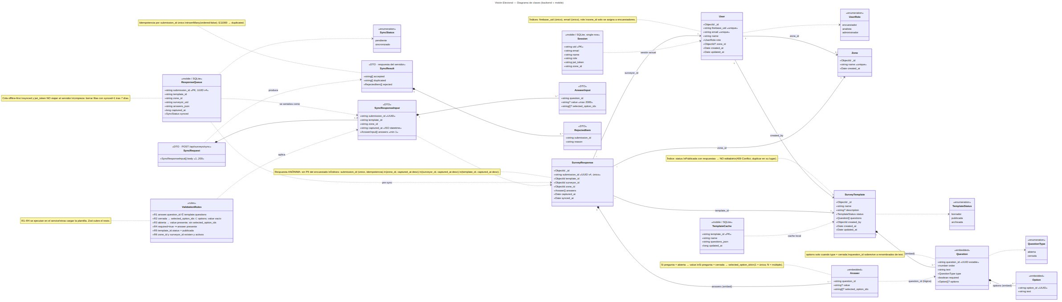

5.2. Diagrama de Componentes
Vista de componentes por capa: Android (app móvil) → API (Node.js/Express) → MongoDB Atlas → Angular (dashboard web). Fuente: docs/architecture/components.png
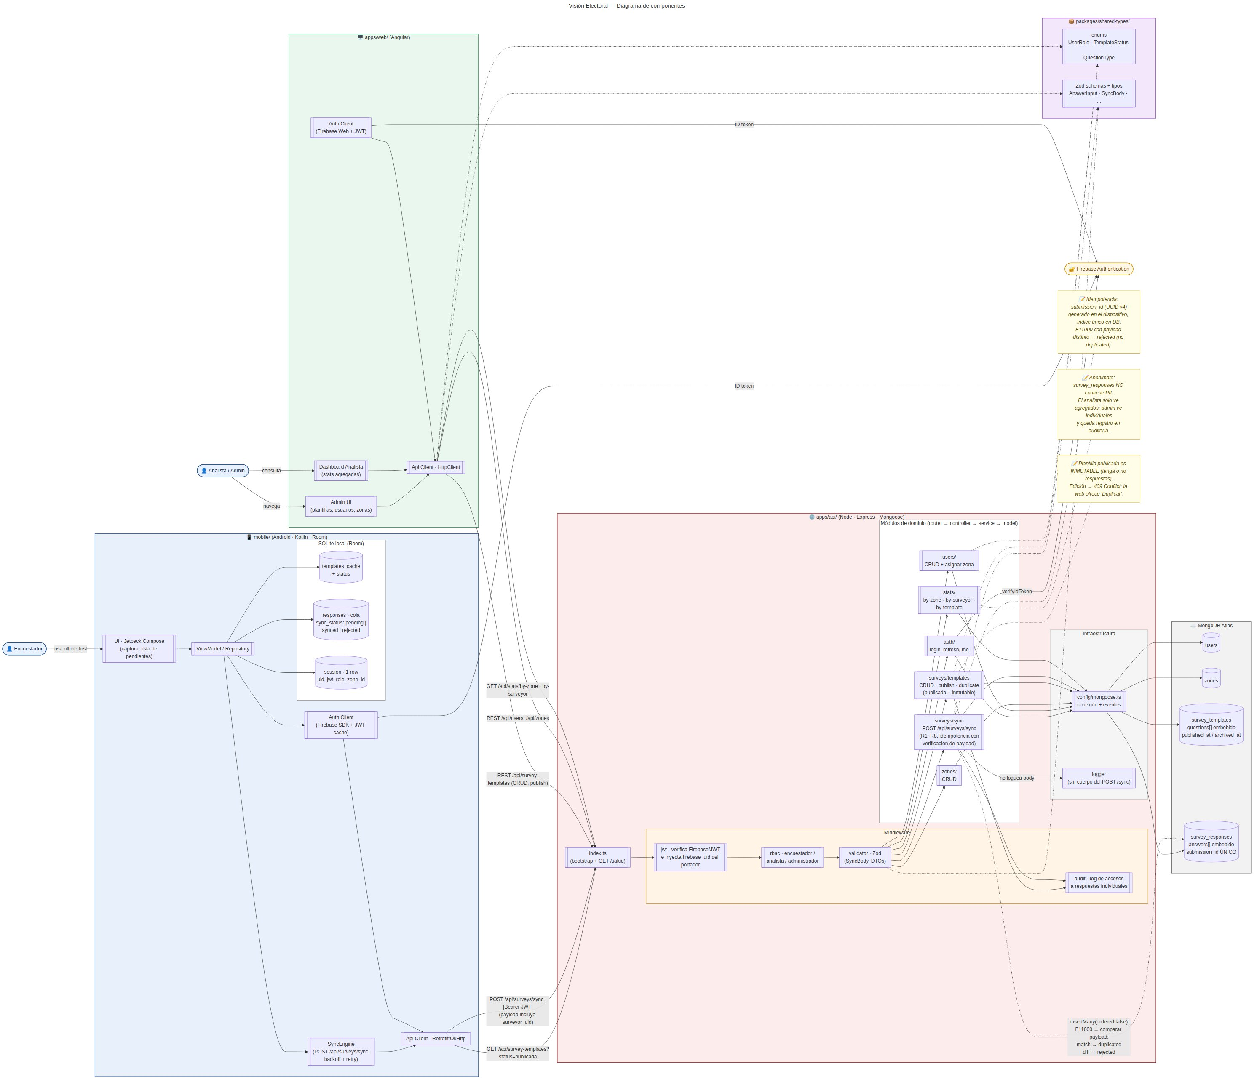

5.3. Diagrama de Casos de Uso
Relaciones actor–caso de uso por rol (Encuestador, Analista, Administrador). Fuente: docs/architecture/use-cases.png
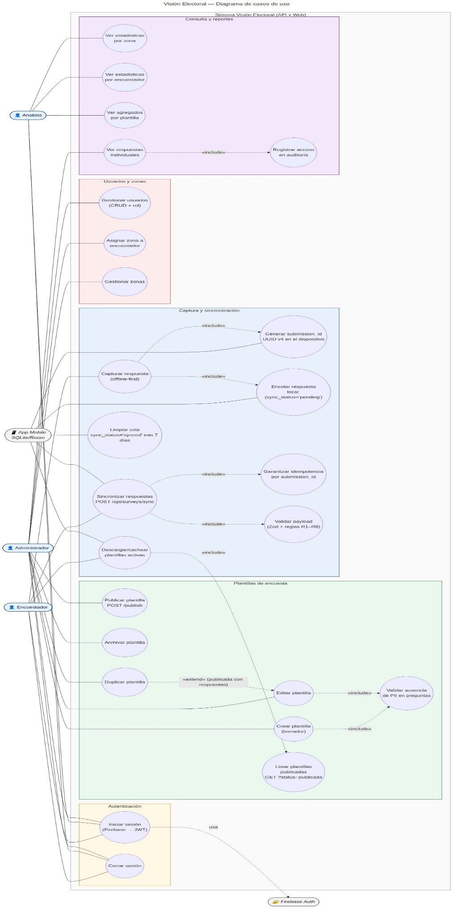

5.4. Wireframes Web

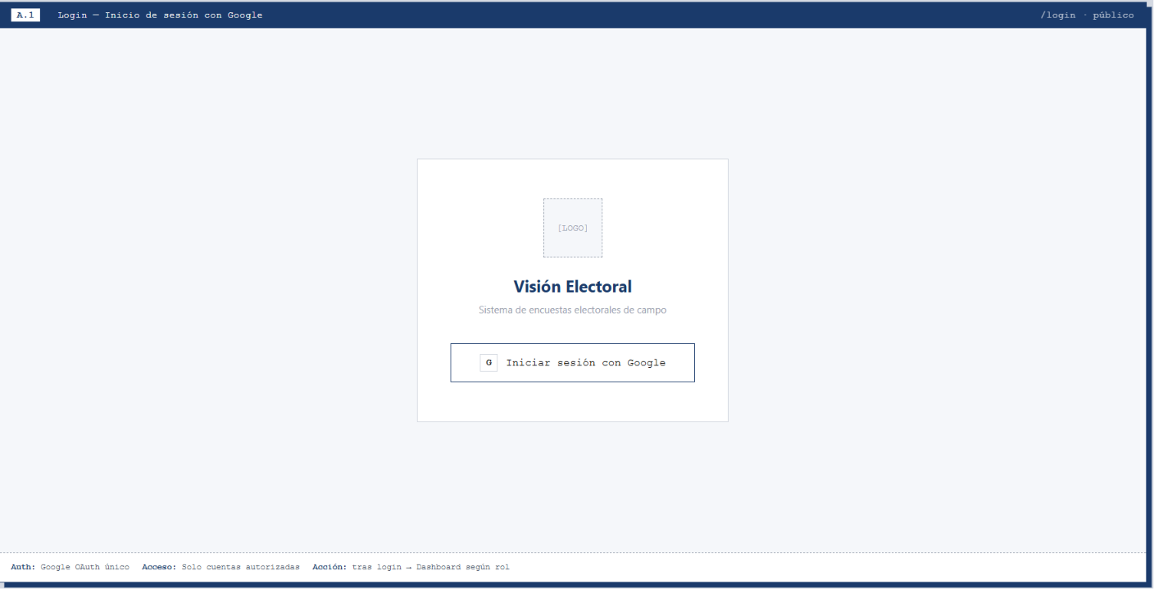
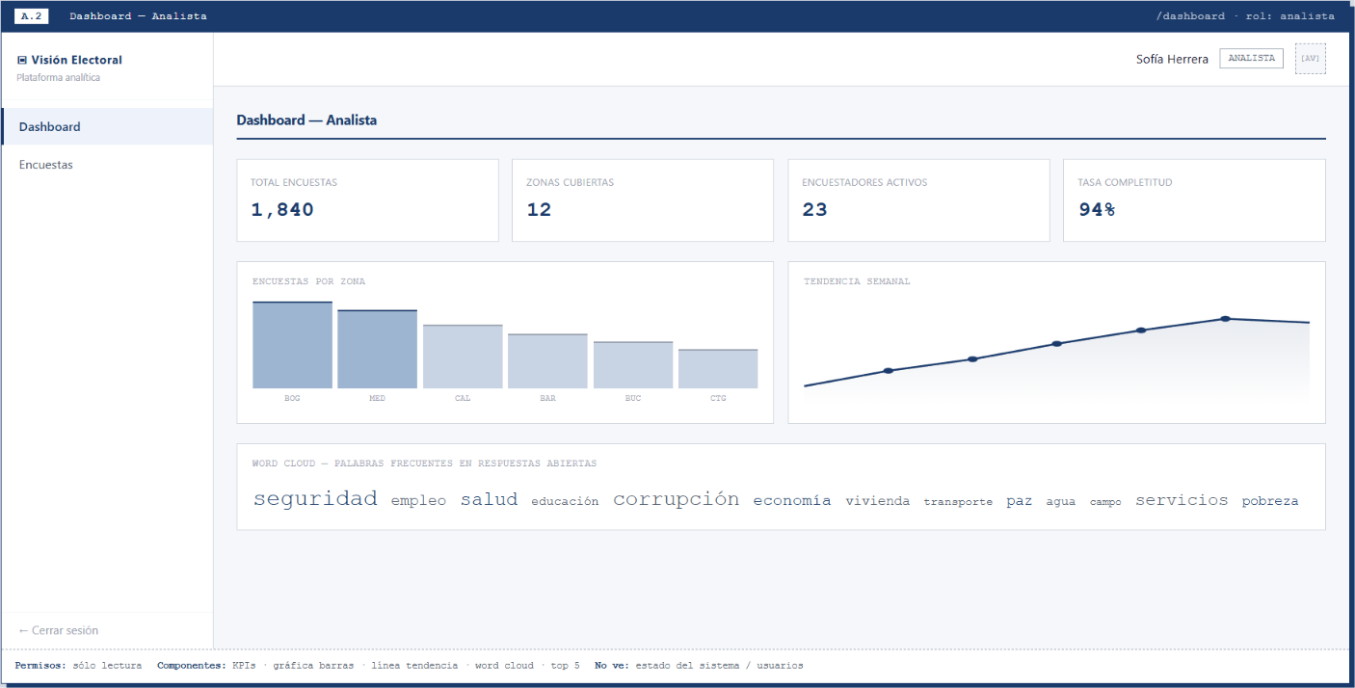

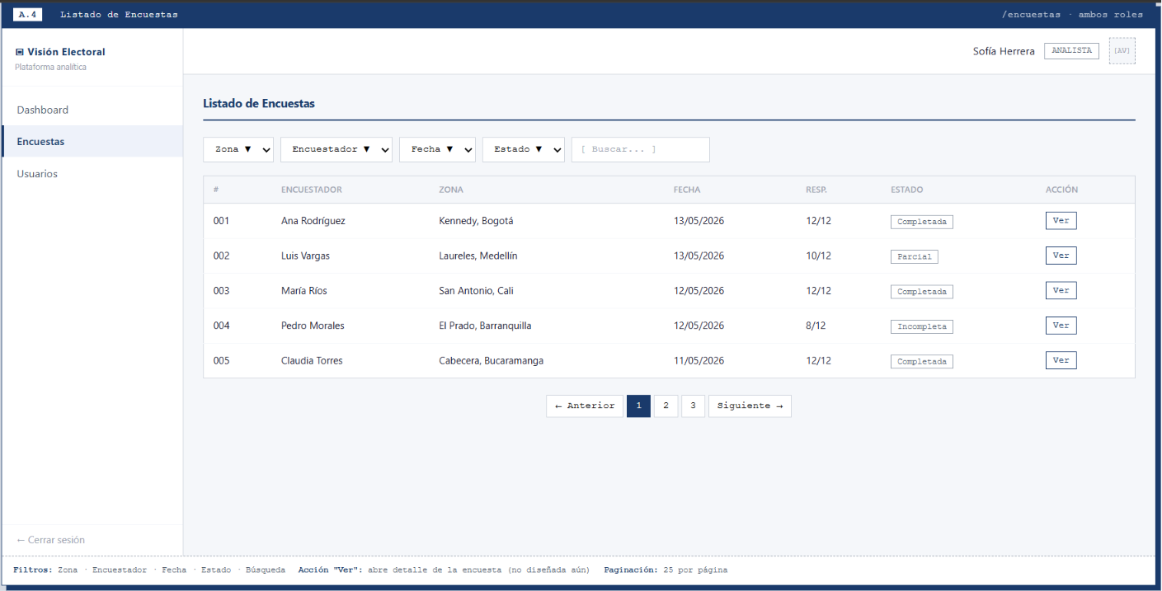
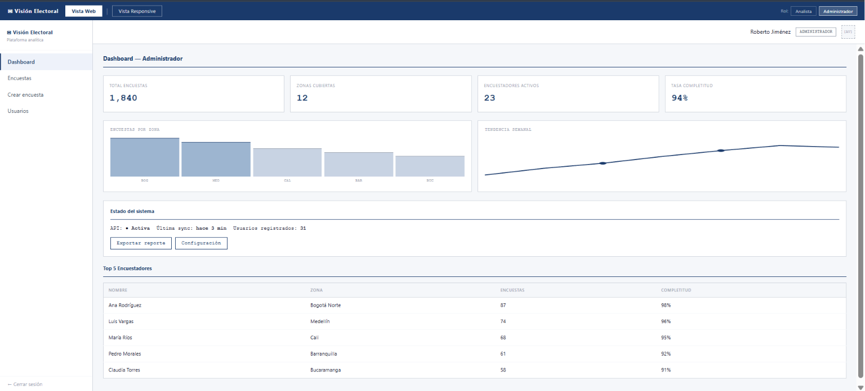
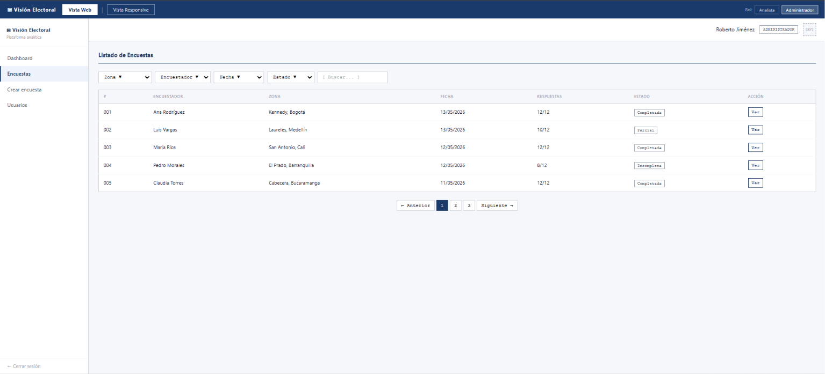
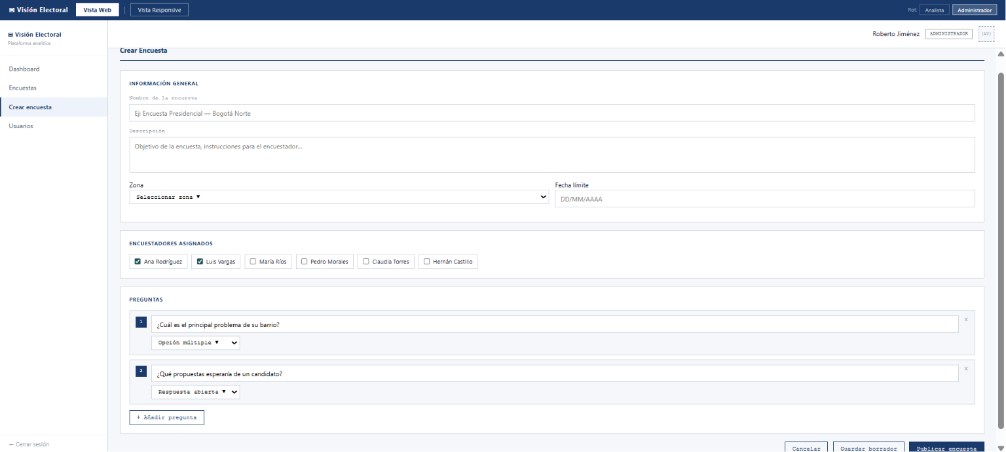
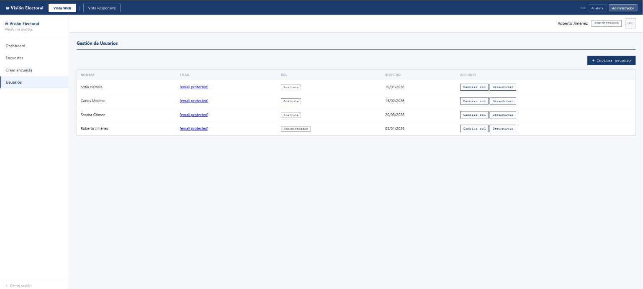
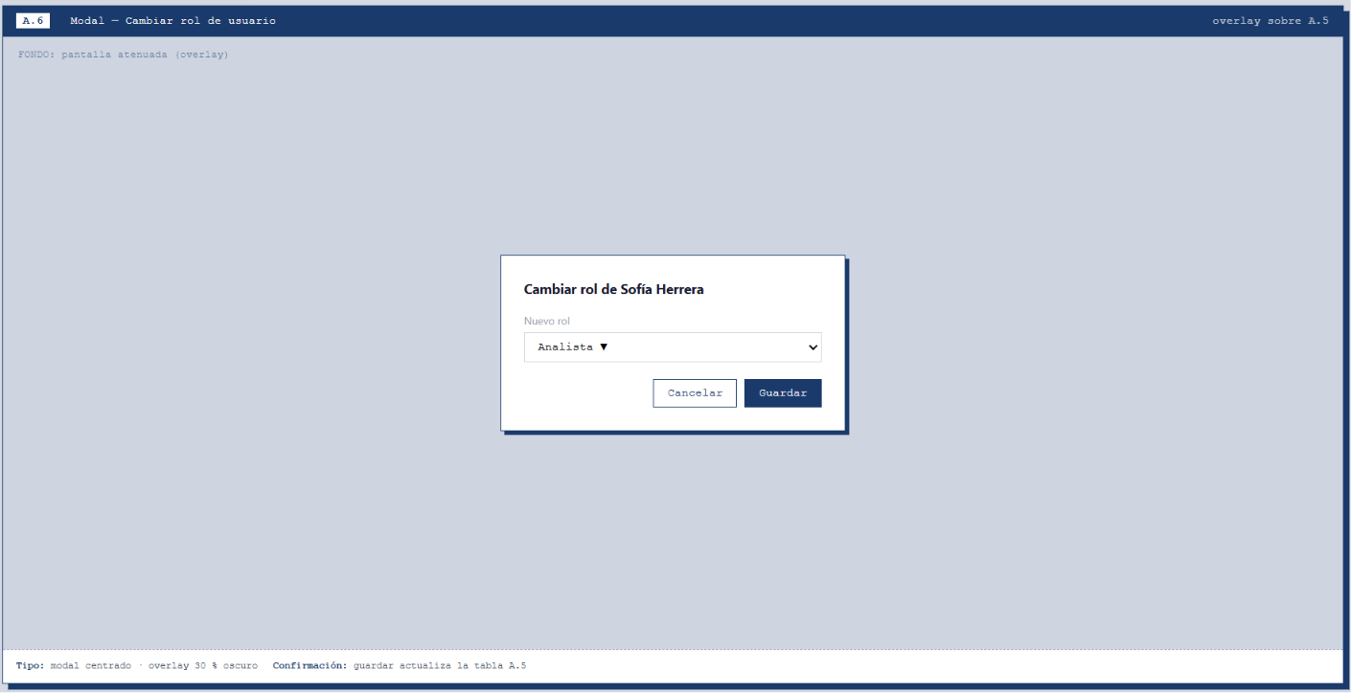

5.5. Wireframes Móvil

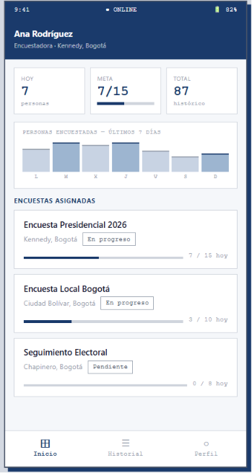

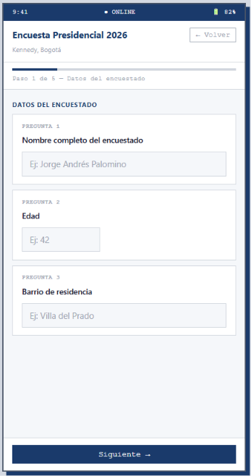

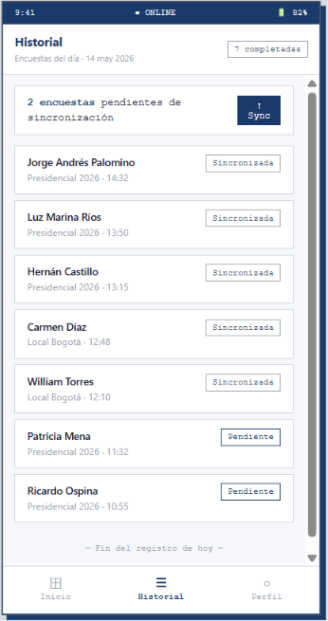

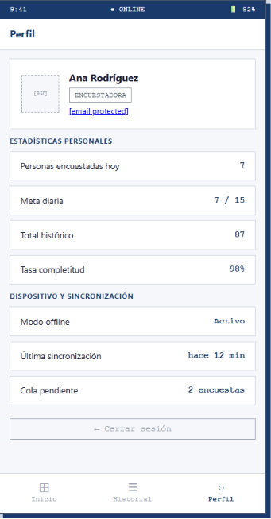

6. Anexos

Anexo A — Endpoints REST Completos

Método | Ruta | Roles | Descripción | Respuesta principal
POST | /api/auth/verify | Público | Valida idToken Firebase y emite JWT de aplicación con rol. | HTTP 200 { token: JWT, role, uid }
POST | /api/surveys/sync | Encuestador | Recibe array de encuestas desde Android. Procesamiento idempotente por UUID. | HTTP 200 { accepted: [submission_ids], duplicated: [submission_ids], rejected: [{ submission_id, reason }] }
GET | /api/surveys | Todos | Lista y filtra encuestas según rol. Encuestador solo ve las propias. | HTTP 200 [{ _id, submission_id, template_id, surveyor_id, zone_id, answers, captured_at, synced_at }]
GET | /api/surveys/:id | Todos | Retorna el detalle de una encuesta específica. | HTTP 200 { encuesta completa }
GET | /api/stats/by-zone | Analista, Admin | Agregados de encuestas agrupadas por zona geográfica. | HTTP 200 [{ zone, count, lastActivity }]
GET | /api/stats/by-surveyor | Analista, Admin | Agregados por encuestador con conteos y última actividad. | HTTP 200 [{ surveyorId, name, count, lastSync }]
GET | /api/stats/kpis | Analista, Admin | KPIs globales: total, hoy, encuestadores activos, tasa de completitud. | HTTP 200 { total_surveys, surveys_today, active_surveyors, completion_rate }
GET | /api/users | Admin | Lista todos los usuarios registrados con su rol actual. | HTTP 200 [{ uid, email, name, role, createdAt }]
GET | /api/users/:id | Admin | Retorna detalle de un usuario específico. | HTTP 200 { uid, email, name, role, createdAt }
PATCH | /api/users/:id/role | Admin | Cambia el rol de un usuario (encuestador / analista / admin). | HTTP 200 { uid, role: nuevo_rol }
GET | /api/zones | Todos | Lista las zonas geográficas configuradas. | HTTP 200 [{ _id, name, code, description }]
GET | /health | Público | Health check del servidor para monitoreo. | HTTP 200 { status: 'ok', timestamp }

Anexo B — Esquema SQLite / Room (Android)

Tabla: SurveyEntity

Campo | Tipo | Requerido | Descripción
id | TEXT (PK) | Sí | UUID v4 generado en dispositivo. Clave primaria e identificador idempotente en servidor.
(eliminado: anonimato) | TEXT | Sí | Campo removido del esquema. Las respuestas son anónimas: no se captura nombre, documento ni ningún identificador del encuestado. Ver docs/database/schema.md sección "Anonimato".
zone | TEXT | Sí | Código o nombre de la zona geográfica de la encuesta.
answers | TEXT (JSON) | Sí | Respuestas serializadas como JSON. Estructura definida por la versión del cuestionario.
created_at | INTEGER | Sí | Timestamp Unix (ms) del momento de creación local.
updated_at | INTEGER | No | Timestamp Unix (ms) de la última modificación local.
sync_status | INTEGER | Sí | Estado terminal de sincronización: 'pending' (recién creada o en cola), 'synced' (confirmada por el servidor; purgable tras 7 días), 'rejected' (devuelta por validación del servidor; queda hasta acción del usuario, no se reintenta automáticamente). Se acompaña de last_error en caso de rejected.
sync_attempts | INTEGER | No | Número de intentos de sincronización fallidos. Útil para reintentos con backoff.

Tabla: UserEntity

Campo | Tipo | Requerido | Descripción
uid | TEXT (PK) | Sí | UID de Firebase. Clave primaria que vincula al usuario con su identidad Google.
email | TEXT | Sí | Correo electrónico de la cuenta Google autenticada.
name | TEXT | No | Nombre display del usuario en Firebase.
jwt_token | TEXT | No | JWT de aplicación emitido por el backend. Se usa en las llamadas a la API.
jwt_expires_at | INTEGER | No | Timestamp de expiración del JWT para detectar renovación necesaria.
role | TEXT | No | Rol del usuario (encuestador / analista / admin) según el JWT.

Anexo C — Colecciones MongoDB

Colección: users

Campo | Tipo | Requerido | Descripción
_id | ObjectId | Sí | Identificador interno de MongoDB generado automáticamente.
uid | String (unique) | Sí | UID de Firebase. Índice único para búsqueda por identidad.
email | String | Sí | Correo electrónico del usuario.
name | String | No | Nombre display del usuario.
role | String (enum) | Sí | Rol: 'encuestador' | 'analista' | 'admin'.
createdAt | Date | Sí | Fecha de registro en el sistema.
updatedAt | Date | Sí | Fecha de última actualización del perfil o rol.
active | Boolean | No | Indica si el usuario está activo. Permite baja lógica.

Colección: surveys

Campo | Tipo | Requerido | Descripción
_id | ObjectId | Sí | Identificador interno de MongoDB.
submission_id | String (unique) | Sí | UUID v4 generado en el dispositivo Android. Índice único para idempotencia con verificación de payload: si el mismo submission_id reaparece con contenido distinto, se rechaza con razón submission_id_conflict (no se sobrescribe el documento existente).
surveyor_id | String | Sí | UID de Firebase del encuestador que ORIGINALMENTE capturó la encuesta (capturado en el dispositivo, viaja en el payload como surveyor_uid). El backend valida que coincida con el firebase_uid del JWT del que sincroniza, o que el portador sea administrador. Índice para stats por encuestador.
zone | String | Sí | Código de zona geográfica. Índice para agregaciones.
(eliminado: anonimato) | String | Sí | Campo removido del esquema. Las respuestas son anónimas (ver docs/database/schema.md sección "Anonimato").
answers | Object | Sí | Respuestas del cuestionario en estructura JSON versionada.
deviceCreatedAt | Date | Sí | Timestamp de creación en el dispositivo (origen de la verdad temporal).
syncedAt | Date | No | Timestamp en que el servidor procesó la encuesta por primera vez.
createdAt | Date | Sí | Timestamp de inserción en MongoDB.

Colección: zones

Campo | Tipo | Requerido | Descripción
_id | ObjectId | Sí | Identificador interno de MongoDB.
code | String (unique) | Sí | Código único de la zona (ej. 'ZONA-01', 'NORTE').
name | String | Sí | Nombre descriptivo de la zona geográfica.
description | String | No | Descripción adicional o límites del territorio.
active | Boolean | No | Indica si la zona está activa en la campaña actual.

Anexo D — Variables de Entorno (.env.example)

- MONGODB_URI — Cadena de conexión a MongoDB Atlas con usuario de mínimo privilegio.
- FIREBASE_PROJECT_ID — ID del proyecto Firebase.
- FIREBASE_CLIENT_EMAIL — Email de la cuenta de servicio Firebase Admin.
- FIREBASE_PRIVATE_KEY — Clave privada de la cuenta de servicio (con saltos de línea escapados).
- JWT_SECRET — Secreto para firmar los JWT de aplicación (mínimo 256 bits de entropía).
- JWT_EXPIRES_IN — Tiempo de expiración del JWT (ej. '8h', '1d').
- PORT — Puerto de escucha del servidor Express (default: 3000).
- NODE_ENV — Entorno de ejecución: 'development' | 'staging' | 'production'.
- CORS_ORIGIN — Origen permitido por CORS (URL del frontend Angular).

Anexo E — Stack y Monorepo

- pnpm workspaces: apps/web (Angular), apps/api (Express/TypeScript), mobile/ (Kotlin Android).
- Scripts raíz: pnpm dev:web, pnpm dev:api, pnpm build, pnpm test.
- Dependencias API: express, firebase-admin, jsonwebtoken, mongoose, zod, cors, helmet.
- Dependencias Web: @angular/core, @angular/router, chart.js, ng2-charts, tailwindcss.
- Node.js >= 22 requerido. pnpm >= 9 requerido.

Anexo F — Equipo de Desarrollo

Integrante | Rol en el Proyecto
Camilo Agudelo | Project Lead & DB
John Muñoz | Scrum Master
Juan José Ospina | Scrum Master & Tester
Juan José Pantoja | Web Frontend
Luis Paredes | Web Frontend
Juan Pablo Murillo | Web Backend
Felipe Obregoón | Web Backend
Josué Puerta | Web Backend
Santiago Marín | Web Backend & Mobile Backend
Juan José Arango | Mobile Frontend
Emmanuel García | Mobile Backend
Julián Hinestroza | DB
Mariana Colorado | DB
Juan David Gaitán | DB & Auth

Visión Electoral — SRS — Proyecto Integrado 2026

